PROJET D’AMENAGEMENT DU BASSIN VERSANT D’OUED TASSOAOUT

Projet de reconstitution des ressources forestières de la zone d’Aït Bowahi
- Présentation générale de la zone
La zone d’action du CCDRF de Demnate fait partie du Haut Atlas Central, elle couvre une superficie forestière de 96 574,86 Ha et une superficie estimée de 10 000 ha délimitée provisoirement. Les essences forestières sont à base de Chêne Vert, Pin d’Alep, Pin Maritime, Thuya, Genévrier Rouge, Genévrier Thurifère, Genévrier Oxycèdre et d’autres essences secondaires.
Les principales formations lithologiques sont calcaires, marneuses, gréseuses et argileuses. Les fortes dénivelées donnent l’aspect d’une haute montagne drainée par des cours d’eau très encaissés formant deux bassins versant (Oued Lakhdar et Oued Tassaoute).
L’érosion hydrique constitue la problématique majeure au niveau de cette zone, étroitement liée au dysfonctionnement des bassins versants. La zone montagneuse d’Aït Bowahi qui fait partie du bassin versant d’Oued Tassaoute parmi les zones les plus touchées, ainsi que l’impact anthropozoogène sur les ressources forestières est très prononcée. En effet, les défrichements, les prélèvements massifs du bois de feu, le surpâturage sont autant de facteurs qui fragilisent les écosystèmes forestiers locaux. Ces pratiques conjuguées aux aléas climatiques conduisent irréversiblement à la création d’espaces dénudés, l’intensification de l’érosion hydrique et par conséquent l’augmentation des risques des inondations et de l’envasement du barrage Mly Youssef en aval.
Situation géographique, administrative et forestière de la zone
La zone montagneuse d’Aït Bowahi, est accessible par 30 km en suivant la route goudronnée RR 307 vers Aït Tamllil, puis par 10 km de piste vers douar Ait Bowahi (voir figure 1 et 2).
Situation administrative et forestière
- Province : Azilal  - Cercle : Fetouaka  - Annexe : Ait Tamellil  - Commune rurale : Aït Oumdisse | - DPEFLCD : Azilal  - CCDRF : Demnate  - Secteur Forestier : Aït Tamllil  - Forêt et canton : Sidi Meskour
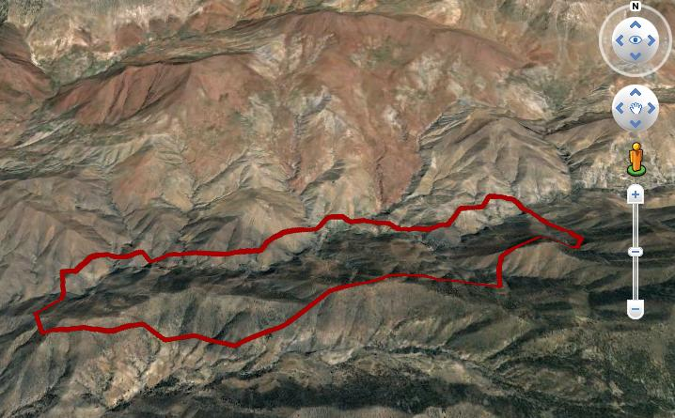
Figure 1 : carte de situation d’Aït Bowahi sur Image Google Earth
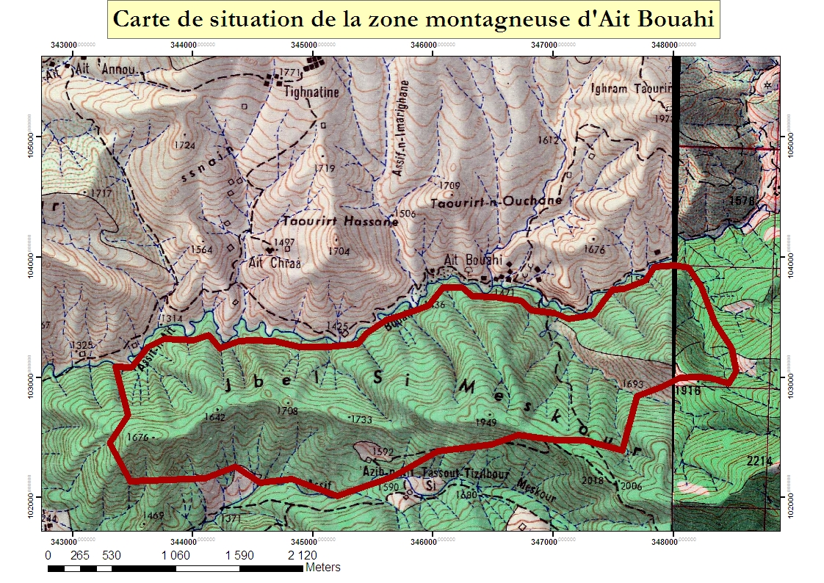
Figure 2 : carte de situation d’Aït Bowahi sur extrait de carte de Demnate et de Tifni au 1/50 000
- Programme d’intervention

Compte tenu de la problématique majeure de l’érosion caractérisant Aït Bowahi et ses répercutions sur la durabilité des infrastructures hydro agricoles en aval, l’intervention stratégique été focalisée sur les actions de conservation des eaux et des sols associées aux mesures d’appui susceptibles d’améliorer les conditions de vie des populations riverains et de les faire adhérer à ce programme dans le cadre d’une approche intégrée partenariale, participative et territoriale.

Les actions réalisés au niveau de cette zone tiennent compte d’une part du programme triennal et d’autre part de la capitalisation des expériences et acquis en matière de projets de développement et d’études d’aménagement des bassins versants réalisés dans la zone notamment Projet PABVOL et Projet PABVSD (*).

(*) PABVOL : Projet d’Aménagement du Bassin Versant de l’Oued Lakhdar

PABVSD : Projet d’Aménagement anti-érosif du Bassin Versant de Sidi Driss
- Réalisations
  - Actions de conservation des eaux et sols
- Reboisement de protection
La zone d’Aït Bowahi a connu depuis la campagne 2010/2011 une série des travaux de reboisement de protection sur une superficie de 550 ha à base de Cyprès d’Arizona dont le montant s’élève d’environ 2 163 354,00 Dh. Les réalisations par campagne sont présentées en tableau en-dessous :
Campagne | Périmètre | Superficie (Ha) | Taux de réussite (%)
2010/2011 | Imadriwen | 150 | 66.66
2011/2012 | Aït Bowahi | 100 | 61
2012/2013 | Aït Bowahi II | 150 | 65
2013/2014 | Aït Bowahi III | 150 | Preparation de sol achevée
Total |  | 550
En vu d’assurer le bon suivi des taux de réussite des périmètres de reboisement, un programme de regarnis et d’entretien de plantation anciennes à été réalisé sur une superficie de 250 ha dont le montant s’élève d’environ 268 646,00 Dh.
- Correction mécanique des ravins :
L’intervention réalisée consiste à construire de seuils en gabion, ces ouvrages filtrants construits dans les ravins permettront de stabiliser la pente et les bords d’arrachement. L’objectif escompté et la réduction de l’érosion, la restauration et la conservation des sols et protection des terres et des infrastructures hydraulique en aval.
Les travaux réalisés par le HCEFLCD dans la zone d’Aït Bowahi est de 5500 m3 des seuils en gabions, le budget global s’élève à 1 381 998,00 Dh. Les réalisations par année budgétaire sont présentées comme suit :
Année budgétaire | Périmètre | Quantité (m3) | Montant (Dh)
2010 | Imadriwen | 1 000 | 236 100,00
2011 | Aït Bowahi | 1 500 | 401 778,00
2012 | Aït Bowahi II | 1 000 | 254 520,00
2013 | Aït Bowahi III | 2 000 | 489 600,00
Total |  | 5 500 | 1 381 998,00

  - Actions d’appui et d’amélioration des conditions de vie des populations riverains
- Infrastructure et équipement du domaine forestier
Ces infrastructures qui permettent de favoriser le désenclavement, sont considérées comme des mesures d’appui susceptibles de faciliter la mise en œuvre du programme de reboisement.
Dans ce sens ce le HCEFLCD à réalisé un programme d’ouverture de 3,1 km de piste et entretien de 9,5 km. Le budget global s’élève à 1 203 897,30 Dh. Les réalisations par année budgétaire sont présentées comme suit :
Année budgétaire | Piste | Longueur (km) | Montant (Dh) | Observation
2010 | Entretien de la piste Aït Chraâ-Targa N’Aït Malal | 4,8 | 383 355,60
2012 | Ouverture de la piste Ait Bowahi | 3,1 | 494 375,50
 | Réhabilitation de la piste Aït Bowahi II | 4,7 | 326 166,24
Total |  | 12,6 | 1 203 897,30

- Distribution des plants fruitiers :
C’est une action d’appui qui a pour objectif d’encourager les riverains à planter les arbres fruitiers dans leurs propres terrains, ce qui permettrait d’une part de retenir le sol et d’autre part créer de nouvelles sources de revenue pour la population locale. Dans ce sens ce le HCEFLCD à distribuer depuis 2010 dans la zone d’Aït Bowahi : 12200 plants fruitiers (Noyer, Amandier, Olivier et Pommier) dont le montant s’élève à 126 924,00 Dh.
- Compensation de mise défens :
En vu d’adhérer la population riveraine de la forêt dans la gestion et la conservation des ressources forestières. Une association des éleveurs de bétails sera créée au douar d’Ait Bowahi, et comme il est prévu, elle bénéficiera du montant de la compensation en 2015.

